Все измерения проводились с помощью cProfile и memory profiler

Наивное решение:

n=40

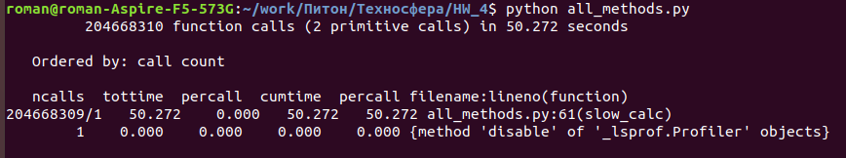
n=35

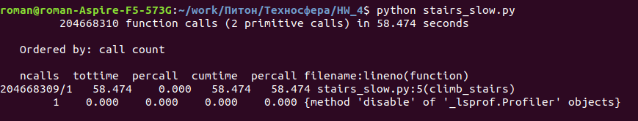
n=30

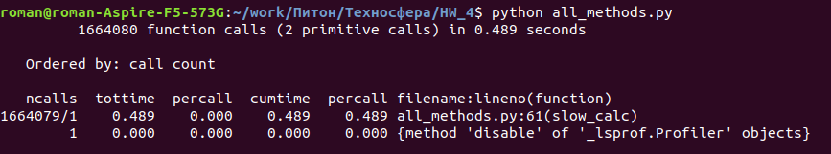
Расход памяти на одну функцию

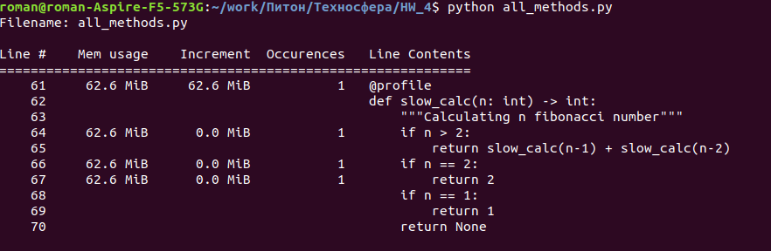

Решение через numpy:

n=40

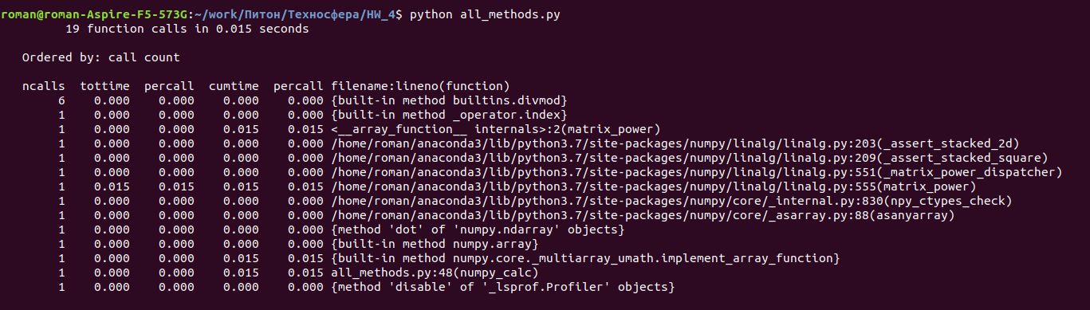
n=80

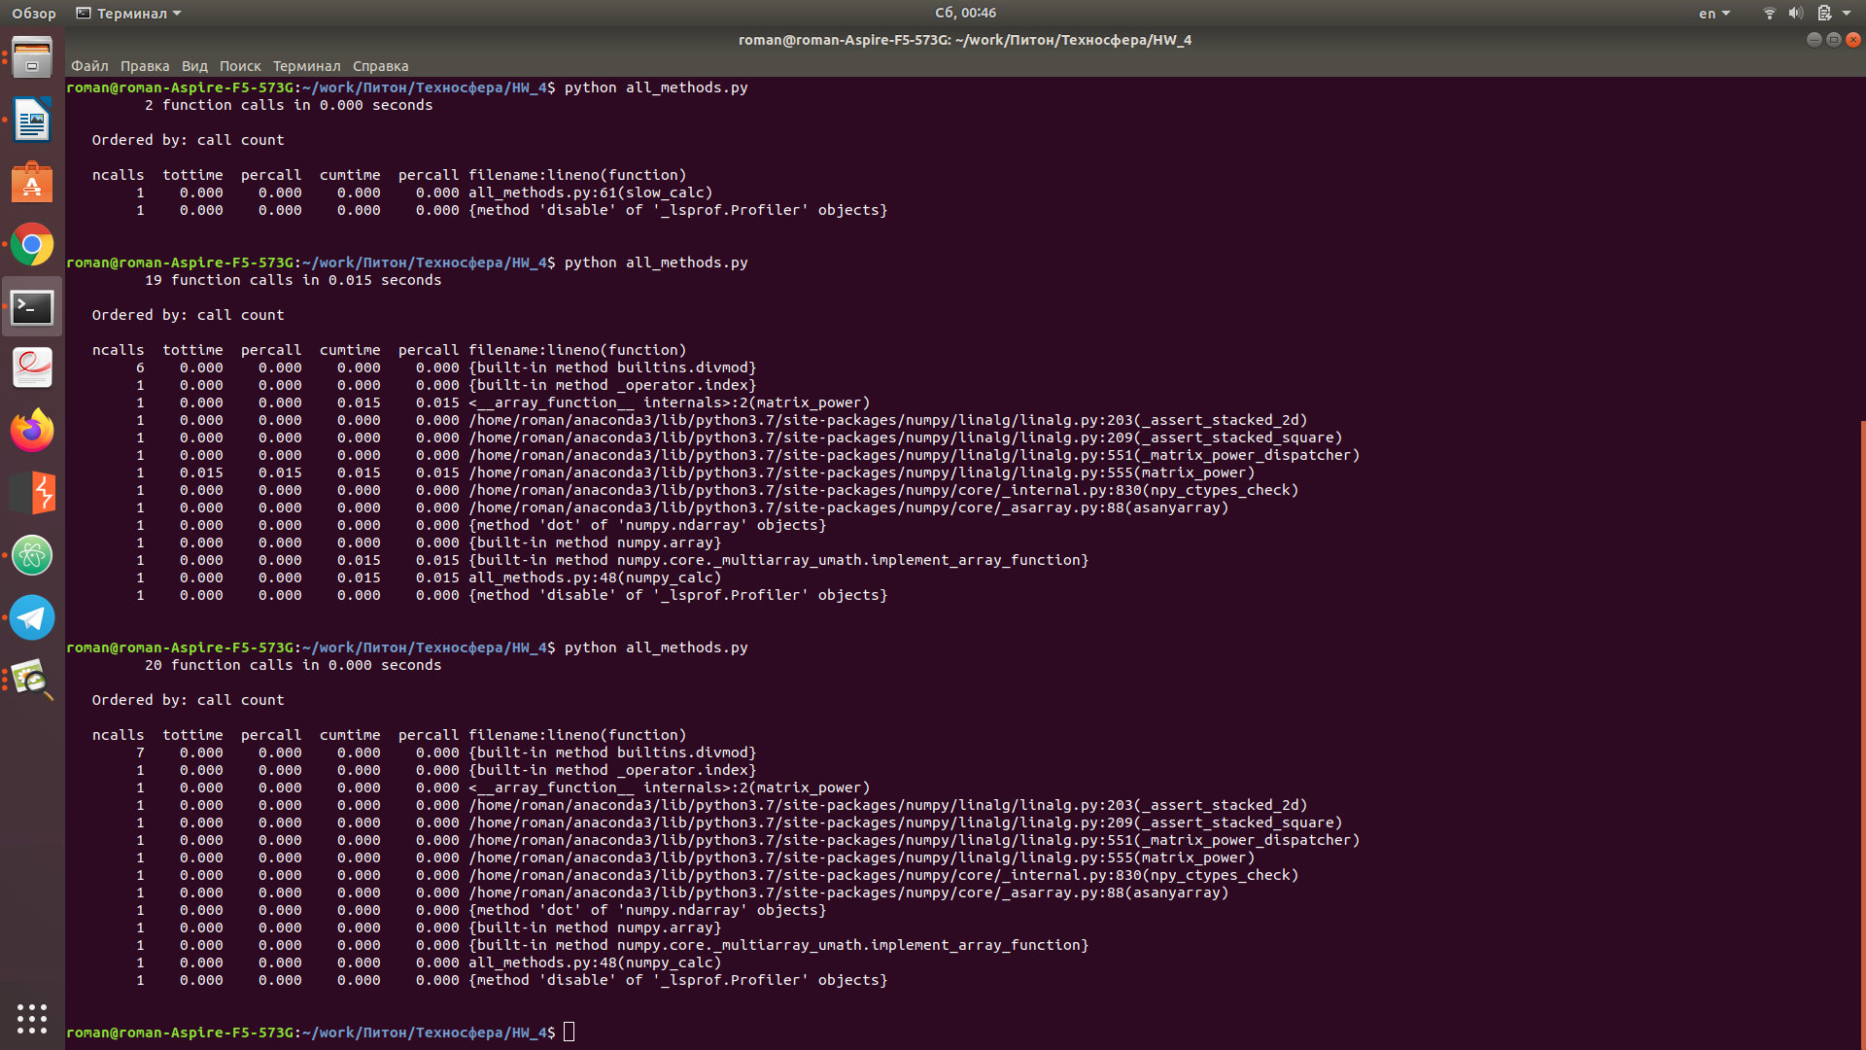

Расход памяти

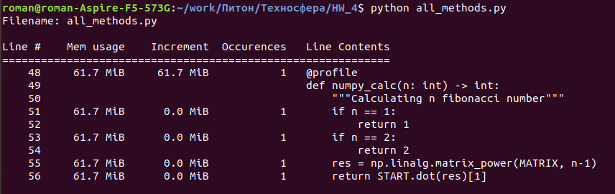

Самописное решение:

n=40

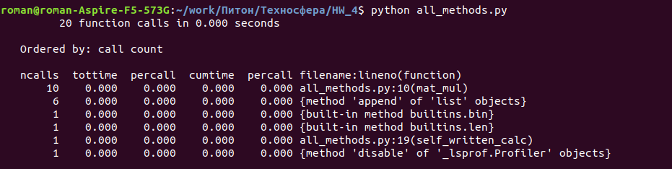
n=80

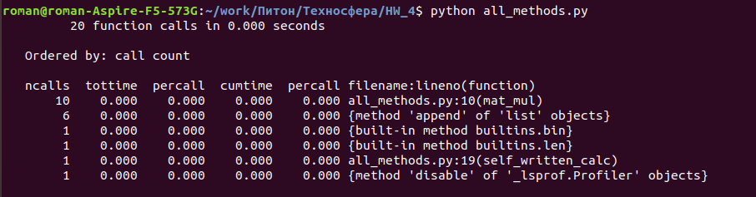
n=10000

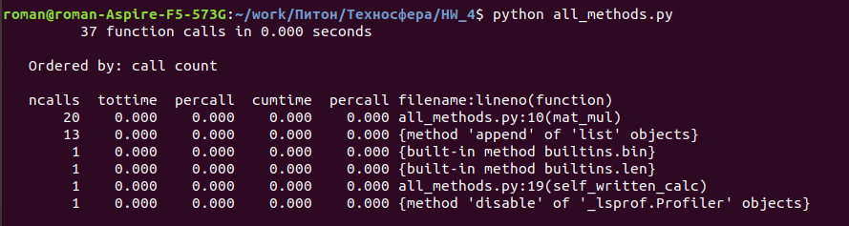
n=1000000

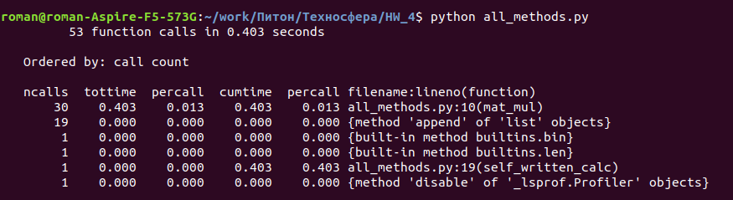

Расход памяти

